

**飞单二期项目需求文档**

|  |  |
| --- | --- |
| **版本** | V2.1 |
| **作者** | 常笑 |
| **发布日期** | 2017-03-23 |

**目录**

1. 极速下单 7

1.1. 未开启免密支付 8

1.1.1. M端页面 8

1.1.2. PC端页面 9

1.1.3. 订单信息确认展示 9

1.1.4. 开通免密并支付 10

1.2. 已开启免密支付 12

1.2.1. M页面 12

1.2.2. PC端页面 13

1.3. 立即支付 13

1.4. 支付成功 15

1.4.1. M页面 15

1.4.2. PC端页面 15

1.4.3. 成功信息 15

1.5. 风控校验 16

1.5.1. M端页面 18

1.5.2. PC端页面 19

1.6. 免密支付 19

1.7. 收货人信息与免密支付绑定 22

1.7.1. M端页面 24

1.7.2. PC端页面 26

1.8. 系统自动免密支付 27

1.8.1. 信息通知 29

2. M飞单中心 30

2.1. 首页 30

2.1.1. 私人定制 31

2.1.2. 专属推荐 35

2.2. 设置页 37

3. 飞单落地页 39

3.1. 专属商品落地页 40

3.2. 通用商品落地页 41

4. 降价/到货功能修改 42

4.1. 到货、降价代下单自动支付 42

4.1.1. 到货、降价代下单订阅页 42

4.1.2. 到货、降价代下单订阅成功页 43

4.1.3. 免密用户自动支付 43

4.1.4. 关闭免密支付 44

4.1.5. 绑定收货人信息 44

4.2. 到货、降价通知跳转到落地页 45

4.2.1. 触达消息中增加活动宣传与落地页链接 45

4.2.2. 落地页增加活动宣传语 46

5. 支付营销活动 46

5.1. 活动规则 46

5.2. 系统支持 46

6. 其他 47

6.1. 对接APP端我的京东 47

6.2. 埋点与点击流 47

6.3. 业务日志 47

**修订记录**

|  |  |  |  |
| --- | --- | --- | --- |
| **版本** | **修订内容** | **作者** | **发布日期** |
| 1.0 | 编写文档 | 常笑 | 2017年3月23日 |

**名词解释**

飞单人工智能在电商领域的探索性应用。利用大数据与人工智能技术实现智能选品、优惠匹配、自动成单支付等一站式智慧购物解决方案，在为用户最大限度节省购物时间的同时实现全新、极致的购物体验。终极目标：实现系统智能选品、自动下单、精准触达，为用户提供所想即所得的极致购物体验。

主要功能：

1、建立智能选品数据中心。集中管理大数据精准选品模型的计算结果并自动匹配各类现时促销。

2、建立用户精准触达平台。打通联盟、微信、短信、咚咚、智能硬件等各类站内外触达渠道并建立完善的触达规则，随时随地精准触达用户。

3、实现极速、自动下单。对接智慧交易，免密支付，节省用户购物时间。

4、建立促销情报中心。开放精准选品数据，使采销深度了解每个SKU的关注用户信息，形成促销情报，为采销提供促销与备货提供指导建议。

价值：

用户价值：通过智能选品、精准触达、极速下单等能够最大限度的节省用户的购物时间；通过优惠匹配、专属促销等降低用户的购物成本。

公司价值：通过先进技术与丰富触达手段打造的极致购物体验，开辟站外购物新疆土，在扩大GMV的同时增强用户的粘性。

**需求优先级**

|  |  |  |
| --- | --- | --- |
| **需求分类** | **需求名称** | **优先级** |
| 极速下单 | M端 | 高 |
| PC端 | 中 |
| 其他 | 到货、降价代下单自动支付 | 高 |
| 到货、降价通知跳转到落地页 | 高 |
| 京东免密支付优惠活动 | 高 |
| PC端开通京东免密支付 | 高 |
| M端飞单中心 | 页面框架 | 中 |
| 通用设置 | 中 |
| 私人定制 | 中 |
| 专属推荐 | 中 |
| 飞单落地页 | 高 |

# 极速下单

极速下单通过结算信息预测、自动应用账户资产（东券、运费券等）、免密支付等，使用户能够快速下单并支付，提升用户的交易体验，节省用户的购物时间。

本期极速下单只支持一品一单模式。商品品类限制：本期极速下单全部为实物商品，不支持虚拟商品；且只支持单品。

商品主数据上有虚拟商品标识，具体如下：

C:\Users\changzilian\Documents\jddongdong\jimenterprise\bjchangzilian\image\58edcc7dN3d92d8b2.jpg

## 未开启免密支付

### M端页面

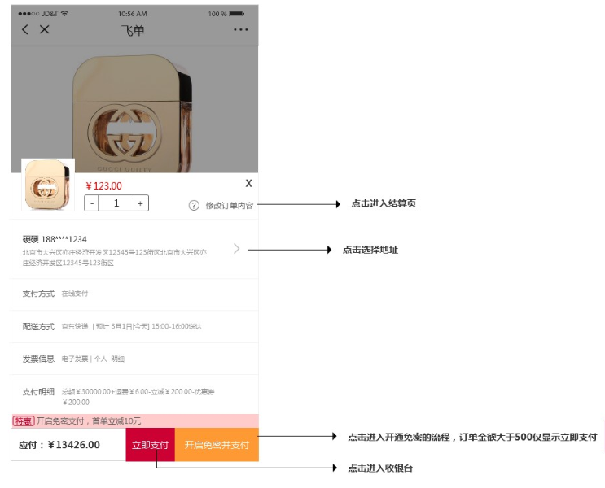

用户未开启免密支付时的显示方式如上图所示。注意点：

1、收货人信息：如用户为全新用户（没有收货地址），将跳转至M端的结算页下单；如用户为老用户，此处均为用户曾经使用过的收货人信息（含收货地址、收货人和手机号），不支持新增和修改。

2、支付方式、配送方式、Promise信息、发票信息：其中，支付方式只支持在线支付；配送方式本期不支持上门自提；其他信息均为结算页接口返回，用户不能修改任何信息修改。

3、支付明细：本期自动使用优惠，只支持东券、运费券等，不支持使用其他用户资产。

4、修改订单内容：点击后链接后，跳转到结算页下单。

5、应付金额：为商品价格减掉所有优惠后，最终将支付的金额，数字保留两位小数。

6、立即支付：点击立即支付，跳转到收银台结算。具体逻辑见1.2立即支付。

7、开启免密并支付：如果订单的应付金额大于500元，不显示此按钮；否则，点击后跳转到金融提供的免密支付开通页面。具体逻辑见1.1.4开通免密并支付。

8、购买数量：只能点击加、减键修改购买数量，不能直接通过修改数字对数量进行调整。商品最多。对商品购买数量在前端限制，单个SKU不能超过200。数字等于200时，加号变为不可用；数字等于1时，减号变为不可用。

9、广告位：活动期间会展示广告位信息。活动过期后，广告位将不再显示。

### PC端页面

暂无

### 订单信息确认展示

订单信息确认层的展示逻辑，如下图所示：

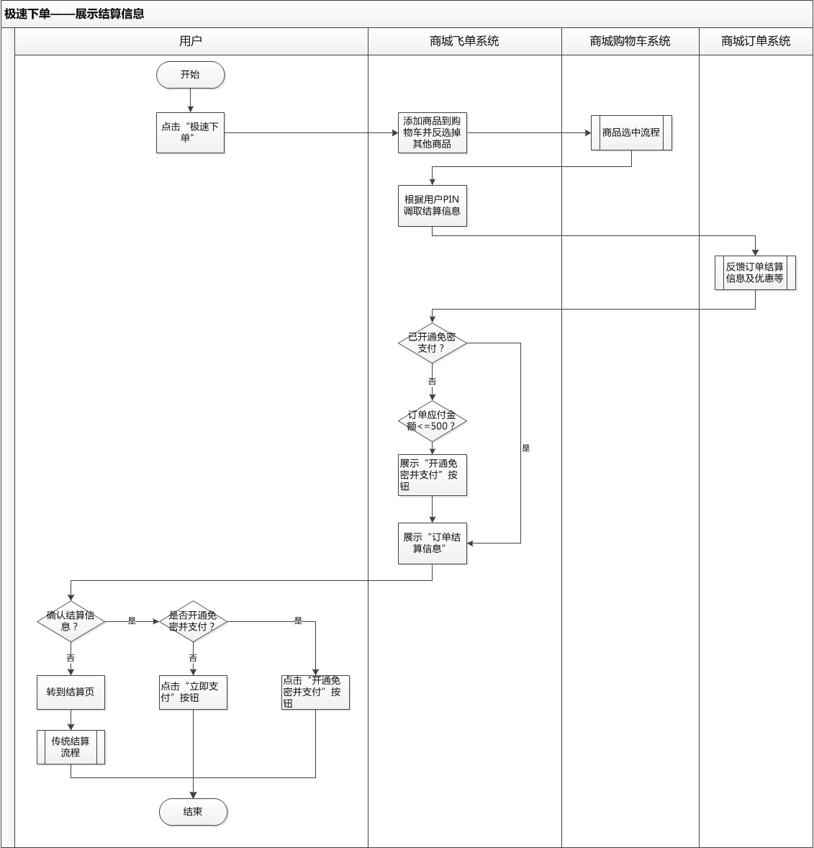

### 开通免密并支付

首次开启京东免密并支付，无需经过金融风控进行交易审核，具体逻辑如下图所示：

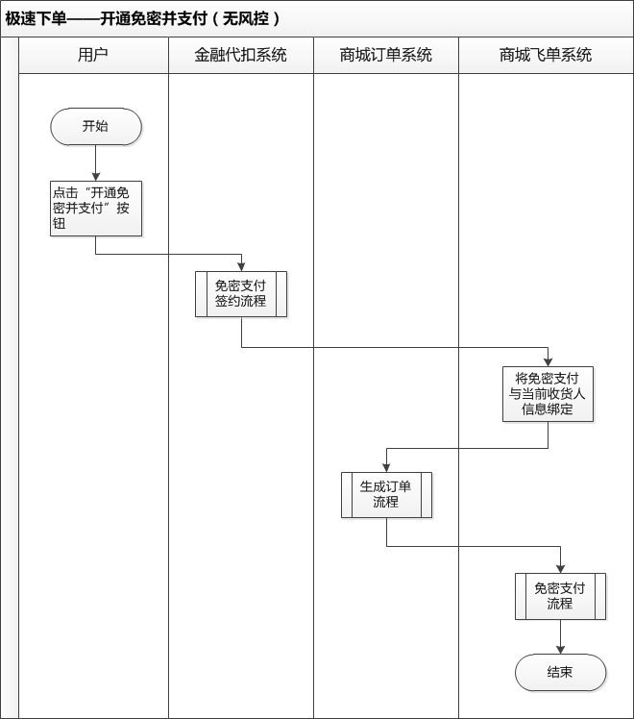

## 已开启免密支付

### M页面

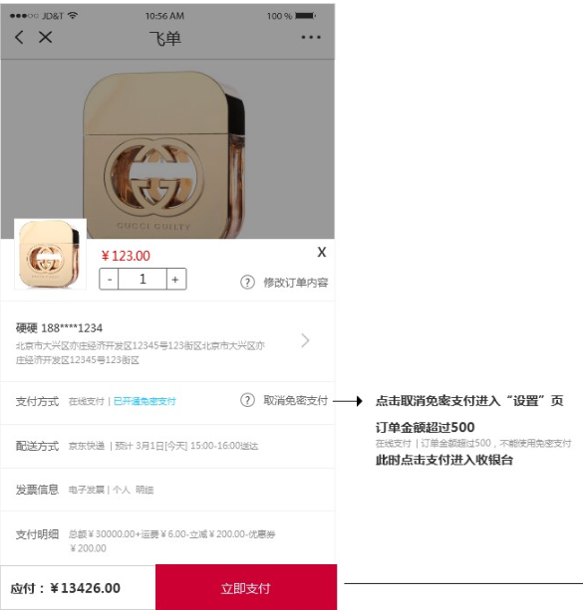

如用户已开启免密并且订单应付金额<=500元时，则“订单信息确认页”的支付方式处会在在线支付后标识“已开通免密支付”。标识后面显示取消免密支付的链接，点击后链接跳转到“飞单中心”的设置页进行取消。如果用户已开启免密但订单应付金额>500时，则订单信息确认页”的支付方式处会在在线支付后标识“应付金额超过500元，不能使用免密支付”。

### PC端页面

暂无

## 立即支付

限制条件：

1、京东免密支付单笔最高限额为500元（含500元），每个用户每天只能成功支付3次（含3次）。“每天”按24小时计算，从事件触发向后推24个小时。

2、用户当前的“收货人信息”必须与免密支付绑定后才能使用。

具体立即支付的逻辑，如下图所示：

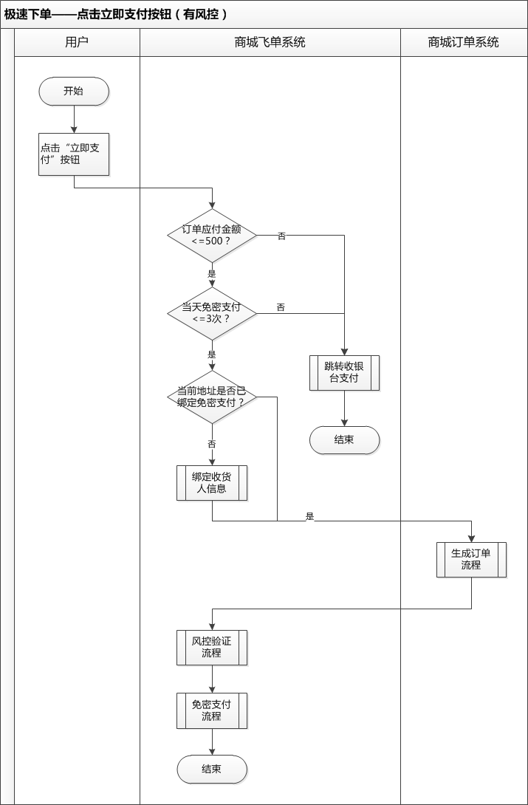

## 支付成功

### M页面

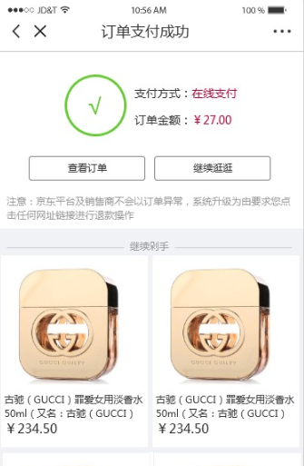

订单支付成功页，展示当前订单的支付方式与订单金额。点击查看订单，引导用户到订单中心页；点击继续逛逛，引导用户到飞单中心页。页面下方为专属推荐商品，见2.4专属推荐。带有支付成功页的业务，无需为用户发送支付成功的短信通知。

### PC端页面

暂无

## 风控校验

对每笔免密支付交易，金融都会进行风控验证。如果验证失败，会增加加验环节，具体验证流程如下图所示：

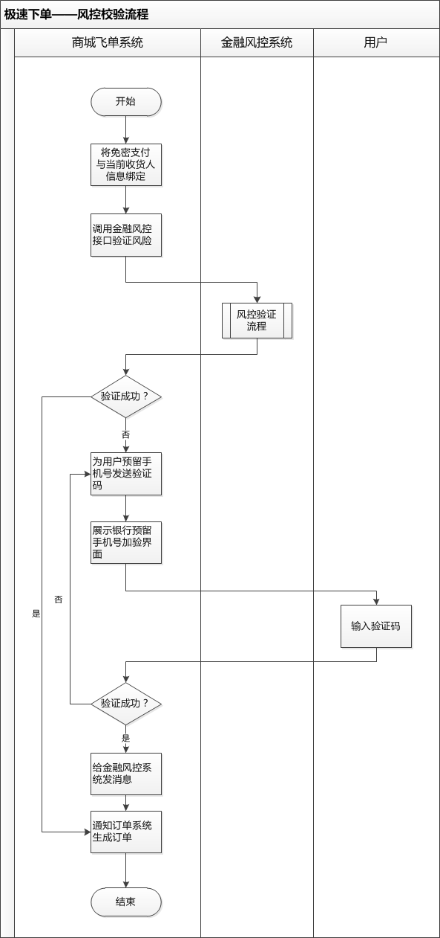

### M端页面

当命中金融风控验证时，金融风控系统反馈银行的预留手机号。飞单系统向用户银行预留手机发送短信验证码并提示用户输入。如果用户没有收到，可在90S后点击链接重新发送，如下图所示：

·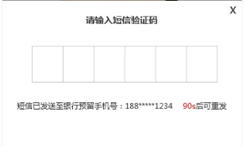

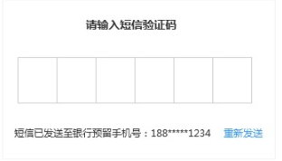

如验证码输入错误，系统将提示用户重新输入。

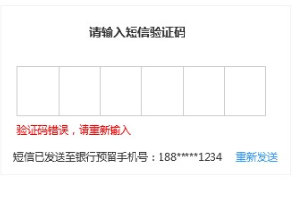

如果用户在银行没有预留手机号码或系统无法获取到，则忽略风控反馈，继续执行后续交易流程。海外手机号可以正常发送。

### PC端页面

暂无

## 免密支付

建立营销活动开关，可以控制营销相关的活动的页面展示与内部处理逻辑，见5.1.2系统支持。

具体免密支付的处理逻辑，如下图所示：

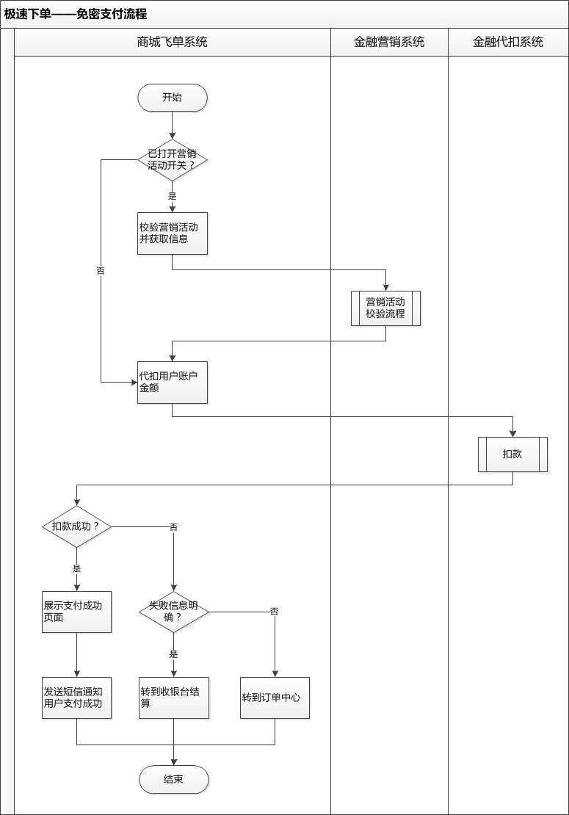

正在支付：

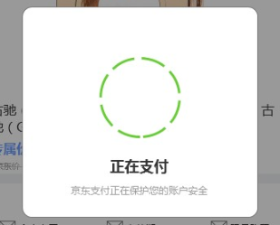

报错提示1：当金融代扣系统返回明确的错误信息时，向用户提示出错信息并自动跳转到收银台。建立免密支付交易记录，记录每笔免密支付的情况。

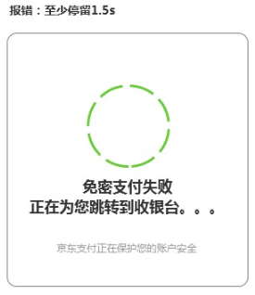

报错提示2：当金融代扣系统反应超时或者返回不明确的错误信息时，提示用户系统出错并引导用户跳转到订单中心。

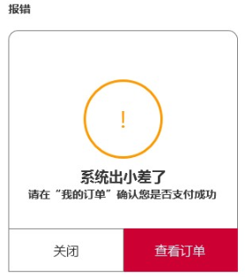

## 收货人信息与免密支付绑定

要使用免密支付，必须将当前的收货人信息与免密支付绑定。在用户已开通免密支付的情况下，有两种情况需要验证收货人信息与免密支付的绑定关系。具体为：

1、用户直接切换到未绑定的收货人信息。此种情况下，如果绑定成功，将跳转回订单信息确认页。

2、订单直接定位到未绑定的收货人信息。此种情况下，在立即支付中会进入绑定流程。绑定成功后，继续执行后续支付流程。

验证收货人信息默认采用支付密码。如果支付密码泄露，则加验用户账户预留手机的短信验证码进行验证。这两种验证方式相互独立，并均设有开关进行控制。可通过控制开关，开启任意一种验证方式，也可以同时验证两种验证方式。

具体收货人信息与免密支付的逻辑处理如下图所示：

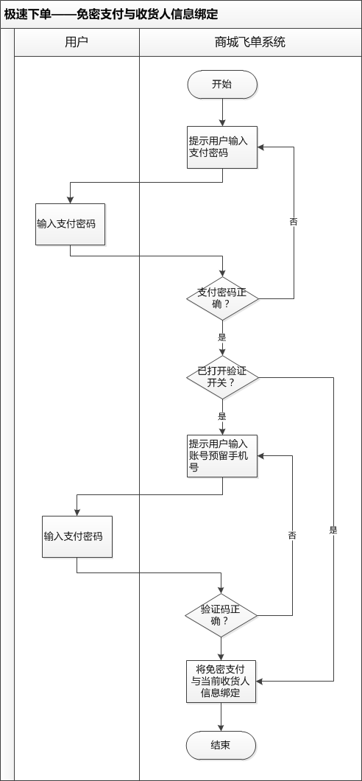

### M端页面

用户对收货人信息，不能新增与修改，只能选择曾经使用过的。收货人信息只能绑定一次，已绑定过免密支付的收货人信息无需重复绑定。已绑定过免密支付的收货人信息，会打上标识“已通过免密验证”。

如果用户选择一个未绑定的收货地址，将触发加验流程。

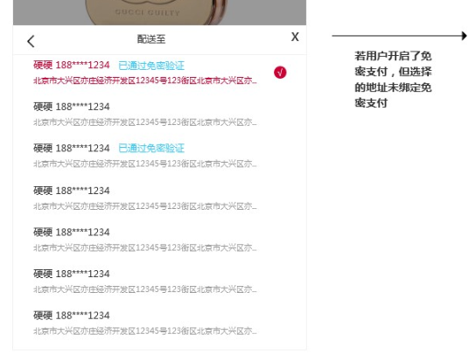

需加验的支付密码有三种可能存在的情况：

1、长密码（包含字母、数字等），如下图所示：

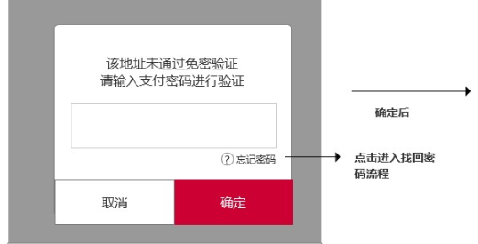

2、六位数字密码：

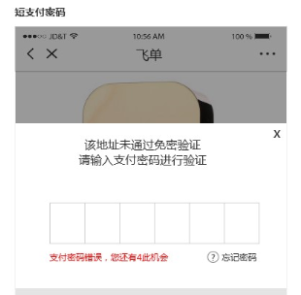

3、没有支付密码：此种情况下，提示用户尚未设定支付密码，无法验证收货人信息，并自动引导用户到收银台结算。

验证支付密码与手机验证码用户均有5次试错机会，每输入错误一次，减少一次试错机会。如下图所示：

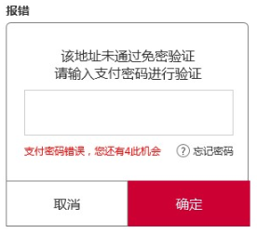

如果用户已用完5次试错机会（含5次），只能一天（按24小时计算，从事件触发向后推24个小时）后再使用此功能。

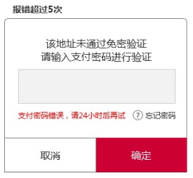

如果用户忘记支付密码，可通过“忘记密码”链接跳转到金融提供的找回支付密码页面进行找回。

### PC端页面

暂无

## 系统自动免密支付

系统自动免密支付的展示逻辑，如下图所示：

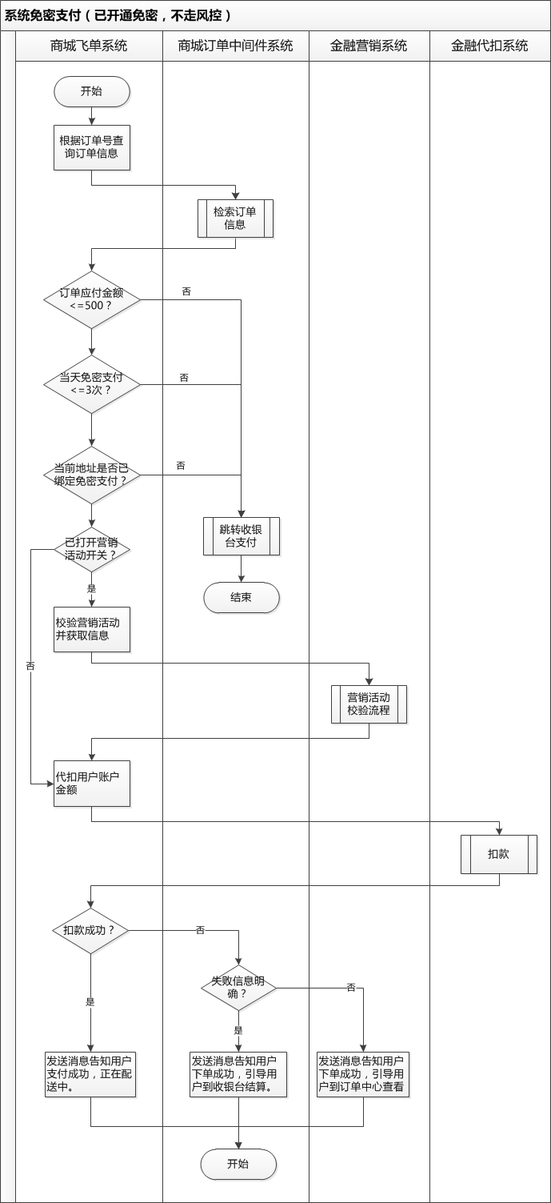

# M飞单中心

## 首页

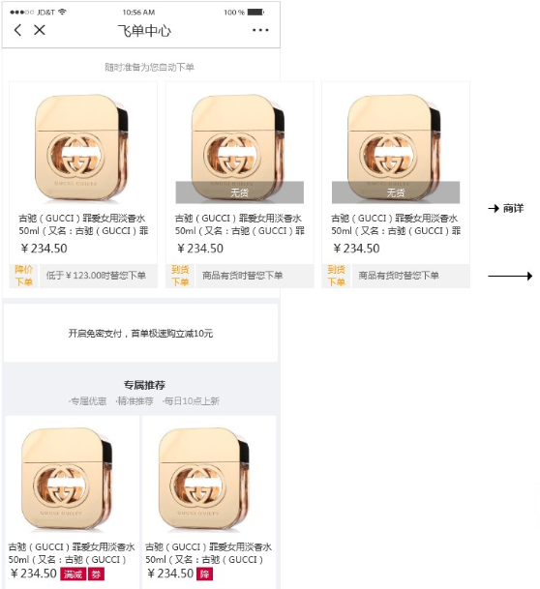

M飞单中心分为三个部分，分别是设置、私人订制与专属推荐等。如上图所示。

设置为方便用户在飞单中心进行统一配置，如开启京东免密支付、订阅飞单通知（本期不实现）等；

私人定制是用户定制业务的集中展现与信息修改区域。

专属推荐为公司内部各种用户推荐模型计算出的内容合集，均为用户喜欢的商品。此部分作为飞单触达用户的渠道之一。

### 私人定制

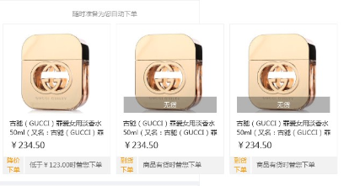

本期私人定制包含到货代下单、降价代下单、定期送等3种自动下单的商品，最多一屏可展示1个半商品，通过左右滑动查看更多商品。点击商品主图跳转到商品详情页。

1、降价与到货代下单的商品：支持查看和修改代下单信息。

1）查看代下单信息，如下图所示：

可查看的信息包括：1、待下单截止日期与下单条件 2、收货人信息 3、收货地址 4、支付方式等。

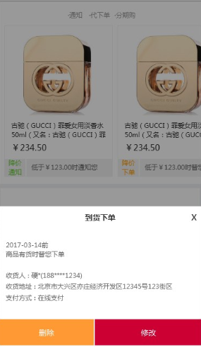

2）修改代下单信息：点击修改可跳转到代下单修改页，如下图所示：

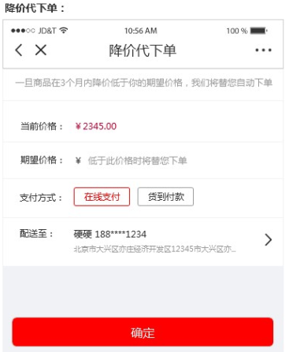

到货代下单可修改的信息包括：收货人信息、下单有效期等。

降价代下单可修改的信息包括：期望价格、收货人信息、下单有效期等。

期望价格的修改：

1）输入期望的价格后，自动商品折扣（期望价格与当前商品前台价之比）

2）输入的期望价格大于当前商品的前台价时，提示用户输入的价格高于当前价。

3）商品价格保留两位小数。

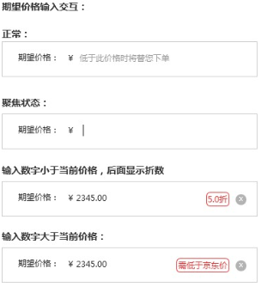

下单有效期修改后从即日起重新计算。

3）修改信息成功页。根据用户是否已开通免密支付，采用不同的引导方式。如果用户已开通免密支付，提示用户修改代下单信息成功并跳转回飞单中心首页。

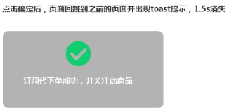

如果用户未开通免密，显示免密活动广告语、引导用户开通免密的按钮。

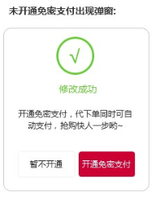

3、当用户没有私人定制商品时，提示用户：

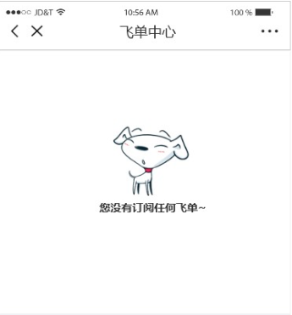

### 专属推荐

专属推荐模块为各用户模型推荐内容的合集，为用户推荐喜欢的商品，同时也作为飞单的一个触达渠道。

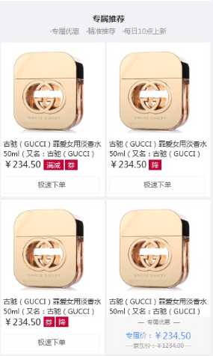

专属推荐顶部显示模块名称和slogan。专属推荐内的商品通过瀑布流形式展现。除具有专属价的商品外，点击商品主图跳转到商品详情页；具有专属价的商品，点击商品主图跳转到落地页（参见3飞单落地页） 。

非专属商品展示信息：商品主图、商品信息、当前商品前台价格、促销标识（如满减、优惠券、直降等）；

专属商品展示信息：商品主图、商品信息、商品令牌价、当前商品前台价格等。如果商品的令牌价大于或等于当前商品前台价时，此商品信息不展示。

商品排序规则：按照模型转化率从高到低依次排列。本期在模型转化率不能确定的情况下，暂定排序规则为抢客、复购、KANO、揽客、购物车降价等。

## 设置页

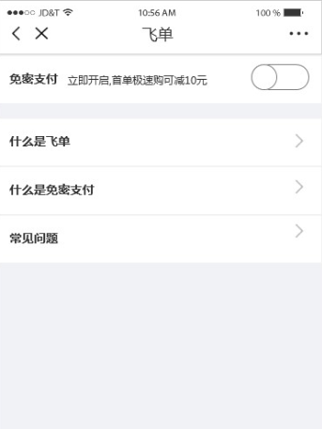

目前，设置页包含两部分，分别为通用设置与说明。

1、通用的设置只包括免密支付的签约与解约。

如果用户尚未开启免密支付，默认滑块在左侧。用户可以通过拖动滑块，开启免密支付，引导用户到达金融的免密支付签约页面。在此处开启免密支付，不涉及收货人信息的绑定。

如果用户已开启过免密支付，默认滑块在右侧。用户可以通过拖动滑块，解约免密支付。

解约免密支付的流程如下：

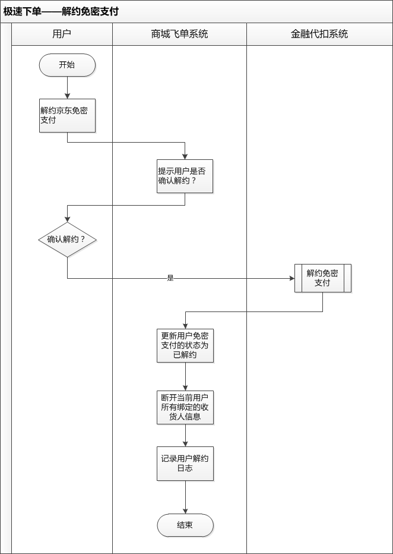

2、说明部分包括什么是飞单、什么是免密支付、常见问题等。点击任意一项可跳转到说明页面。

1）什么是飞单的说明：利用大数据与人工智能技术实现智能选品、优惠匹配、极速下单等一站式智慧购物解决方案，在为用户最大限度节省购物时间的同时实现全新、极致的购物体验。

2）什么是免密支付说明：

1、单笔限额500元，每日限3次支付。

2、为确保您的资金安全，会使用支付密码验证收货人的信息。

3）常见问题说明：暂无

# 飞单落地页

飞单有两种形式的落地页，分别为通用落地页和专属商品落地页。其中，专属商品落地页承接具有令牌价的商品；除具有令牌价的商品外，其余业务均采用通用商品落地页。

## 专属商品落地页

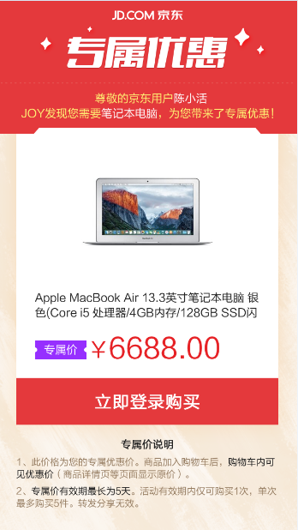

飞单体系下，所有令牌价商品均引导到“专属商品落地页”下单。例如飞单中心的专属推荐商品、抢客触达短信等。

## 通用商品落地页

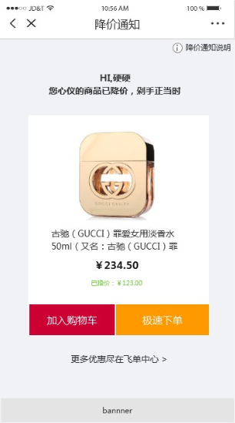

通用落地页用于承载到货通知、降价通知等业务，后期对更多业务开放。落地页包含业务标题、欢迎语、商品主图、商品名称、当前商品前台价、商品价格、加入购物城、极速下单、飞单中心的引导链接、价格说明以及活动说明等。

落地页中的文案根据不同的业务，会采用不同的描述方式。

**降价通知**：

业务标题显示“飞单降价通知”；欢迎语显示“尊敬的京东用户XXX，JOY发现您关注的【三级品类名称】降价了，赶紧跑来通知您！”；商品价格显示“当前商品前台价”；已降价：显示“订阅时的价格—当前京东价”；

**到货通知**：

业务标题显示“飞单到货通知”；欢迎语显示“尊敬的京东用户XXX，JOY发现您关注的【三级品类名称】到货了，赶紧跑来通知您！”；商品价格显示“当前商品前台价”；

在落地页点击“加入购物车”，可将商品加入到购物车中；点击“极速下单”，可快速成单并实现免密支付。

# 降价/到货功能修改

## 到货、降价代下单自动支付

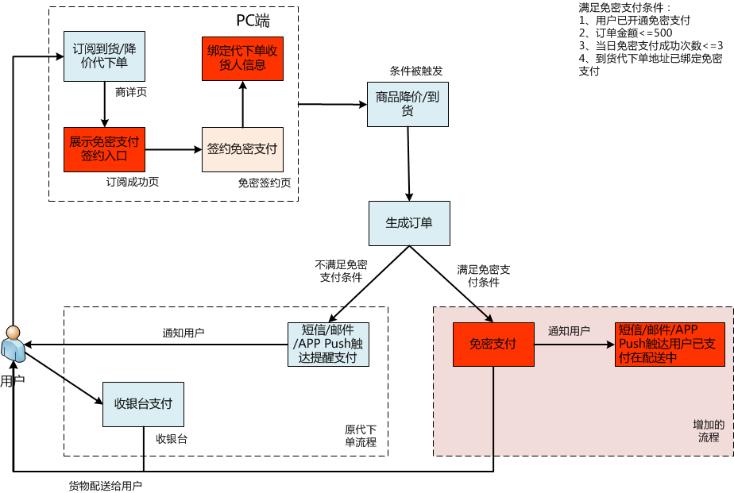

本期到货代下单、降价代下单将支持京东免密支付与自动成单支付，具体改造点如下：

### 到货、降价代下单订阅页

增加活动宣传语：订阅成功后，开启免密支付，可享立减10元。

### 到货、降价代下单订阅成功页

订阅降价/到货代下单成功后，显示免密支付的签约入口。用户点击按钮后，跳转到金融提供的签约页面完成签约。签约成功的同时将订阅降价/到货代下单时设置的收货人信息与免密支付绑定。

另外，如在优惠活动期间，显示活动宣传语“开启飞单免密支付，首单立减10元！”以及活动说明。

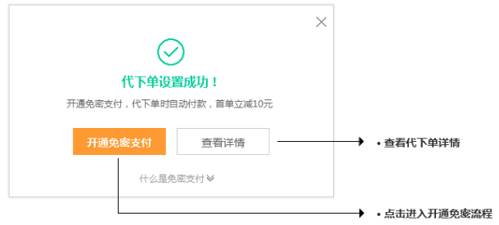

### 免密用户自动支付

当商品已到货或已降价到用户设定的额度时，会触发代下单。如果满足免密支付条件，会自动成单并免密支付；如果不满足免密支付条件，保持原方式不变引导用户到收银台结算。

免密支付条件：

1、用户已开通免密支付

2、订单金额<=500

3、当日免密支付成功次数<=3

4、代下单收货人信息已绑定免密支付

系统自动免密支付的逻辑，参见：1.8系统自动免密支付。

### 关闭免密支付

如用户已开启免密支付，在到货/降价通知代下单签约页面的支付方式后增加免密支付已开通的状态及关闭免密支付的引导链接。点击链接，引导用户到PC端飞单中心，关闭免密支付。

### 绑定收货人信息

如果用户开启免密支付后，修改了收货人信息。那么，点击确定后会提示用户验证支付密码。用户也可以选择“本次不使用免密支付”。支付密码的验证流程同1.5风控校验。

### 消息通知文案

飞单使用的“短信发送账号“采用降价/到货通知系统的。

**到货代下单：**

扣款成功的模板：“【京东飞单】您订阅的商品“XXX”已到货，系统已为您生成订单并免密支付成功！赶快点击链接http://xxxxxx.html查看物流信息吧！”。

扣款失败到收银台的模板：“【京东飞单】您订阅的商品“XXX”已到货，系统已为您生成订单！赶快点击链接http://xxxxxx.html尽快支付吧！”。

扣款失败到订单中心的模板：“【京东飞单】您订阅的商品“XXX”已到货，系统已为您生成订单！赶快点击链接http://xxxxxx.html查看详情吧！”。

**降价代下单：**

扣款成功的模板：“【京东飞单】您订阅的商品“XXX”已下降到“XX”元以下，系统已为您生成订单并免密支付成功！赶快点击链接http://xxxxxx.html查看物流信息吧！”。

扣款失败到收银台的模板：“【京东飞单】您订阅的商品“XXX”已下降到“XX”元以下，系统已为您生成订单！赶快点击链接http://xxxxxx.html尽快支付吧！”。

扣款失败到订单中心的模板：“【京东飞单】您订阅的商品“XXX”已下降到“XX”元以下，系统已为您生成订单！赶快点击链接http://xxxxxx.html查看详情吧！”。

## 到货、降价通知跳转到落地页

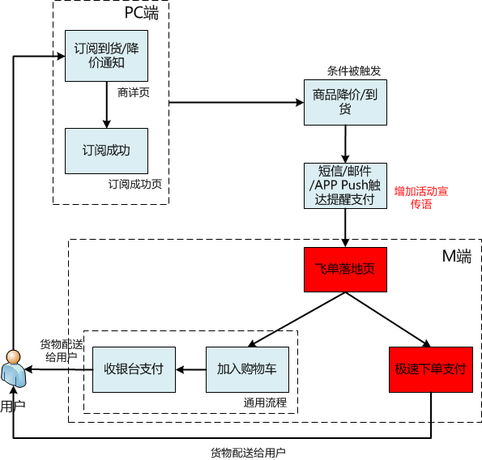

### 触达消息中增加活动宣传与落地页链接

在到货/降价通知的触达消息中增加活动宣传语以及飞单落地页链接，引导用户到飞单落地页下单。

### 落地页增加活动宣传语

在飞单落地页增加免密支付的活动宣传语。

### 消息通知文案

飞单使用的“短信发送账号“采用降价/到货通知系统的。

**到货通知：**

扣款成功的模板1（日常）：“【京东飞单】好消息！您订阅的商品“xxx”由“100”元降到“90”元啦，数量有限，赶快点击链接 http://xxxxxx.html 下单吧！”。

扣款成功的模板1（活动）：“【京东飞单】好消息！您订阅的商品“xxx”由“100”元降到“90”元啦。而且，还可以参加开启免密支付，首单立减10元的活动，名额有限，赶快点击链接 http://xxxxxx.html 下单吧！”。

**降价通知：**

扣款成功的模板1（日常）：“【京东飞单】好消息！您订阅的商品“xxx”已到货啦，数量有限，赶快点击链接 http://xxxxxx.html 下单吧！”。

扣款成功的模板1（活动）：“【京东飞单】好消息！您订阅的商品“xxx”已到货啦。而且，还可以参加开启免密支付，首单立减10元的活动，名额有限，赶快点击链接 http://xxxxxx.html 下单吧！”。

# 支付营销活动

## 活动规则

活动规则：用户开启免密支付后，首次下单时，商品超过10.01元系统会自动立减10元。活动通过名额来控制活动的成本。

宣传语：

1、活动中：开启飞单免密支付，首单立减10元！名额有限，速抢！

2、名额用完：立减活动名额已抢完，请稍后重试，还有机会呦！

## 系统支持

在系统中建立免密支付的活动开关。打开开关，代表支付活动随时可能开始，系统会通过金融提供的接口侦测活动的状态；关闭开关，系统将忽略任何支付活动。

涉及功能：

1、展示宣传语：调用金融营销系统接口，展示活动宣传语。活动结束，宣传语自动为空。

2、活动金额：调用金融营销系统接口，获取活动金额并按反馈的金额，通知金融代扣系统付款。

活动宣传语与广告位的位置为：

4.1.2到货、降价代下单订阅成功页

4.2.1触达消息中增加活动宣传与落地页链接

4.2.2落地页增加活动宣传语与广告位

1.1.1 M端页面

# 其他

## 对接APP端我的京东

在APP端我的京东一级入口增加“我的飞单”作为M端飞单中心的总入口。上线初期，需要逐步切量灰度上线。另外，为了避免用户在没有专属推荐、私人定制的商品也没有开通免密支付的情况下M端飞单中心全部为空内容。

基于以上原因，与移动端约定：

**1、移动端设置开关**。开启开关，展示“我的飞单” 入口；关闭开关，不展示“我的飞单”入口。

**2、飞单系统流量控制接口。**飞单系统通过流量控制接口对移动端进入M飞单中心的流量进行控制。

入参：来源（包含APP、微信端、PC等）、用户pin

基本逻辑如下：根据来源与用户pin进行判断，如果用户没有私人定制的商品并且没有专属推荐的商品并且没有开通免密支付的情况下，不展示飞单中心的入口；否则展示。

出参：开关（1、打开 2、关闭）

## 埋点与点击流

在界面上增加流量埋点与点击流，用于上线后统计PV、UV与点击流数据。

## 业务日志

增加用户签约/解约免密支付、免密支付交易等的业务日志记录，以便于后期统计分析。